**ENFANTS ET PARENTS : POUR UN USAGE ÉQUILIBRÉ DES ÉCRANS**

**Conférence de Serge Tisseron, mardi 25 mars à 20h, Unimail**

Dans un monde où la technologie évolue à une vitesse fulgurante, la question de l’impact des écrans sur les vies des familles, et surtout sur celles des enfants, devient de plus en plus pressante. Dans cette conférence, Serge Tisseron montrera comment les parents peuvent permettre à leurs enfants de grandir en tirant le meilleur parti possible des outils numériques à leur disposition, tout en évitant les écueils que ceux-ci peuvent présenter.

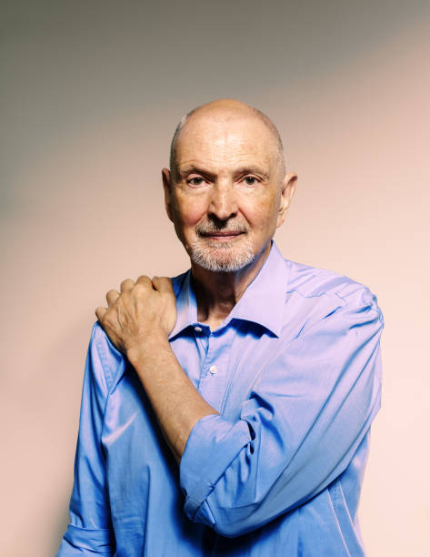

Serge Tisseron est un psychiatre, qui a élaboré en 2007 les repères « 3-6-9-12, pour apprivoiser les écrans ». L’objectif de ces repères est de fournir des outils éducatifs aux parents de jeunes enfants, afin qu’ils puissent encadrer dès l’enfance les pratiques numériques de leur progéniture. En pratique, cette règle signifie : pas d’écran avant 3 ans, pas de console de jeu personnelle avant 6 ans, pas d’internet avant 9 ans et pas d’internet non accompagné avant 12 ans.

Cette première conférence avec une personnalité de renommée internationale, marquera le coup d’envoi d’une série de 4 conférences organisées par l’association Avenir Familles, qui s’échelonneront au cours de l’année 2025 sur le thème de l’usage des écrans et des réseaux sociaux dans les familles. En effet, depuis une décennie, cet usage s’est développé très rapidement dans la société pour atteindre tous les âges, mêmes les plus jeunes. A la fois outil de communication, d’information, de réflexion et de divertissement utilisé par presque toutes et tous au quotidien, les écrans représentent un défi pour les parents, car il s’agit d’une pratique individuelle difficilement contrôlable, qui comprend certains risques tels que le harcèlement en ligne ou l’augmentation du stress, par exemple. Comme il s’agit d’un phénomène nouveau, les jeunes parents ne peuvent pas se référer à leur propre éducation ou aux conseils des générations précédentes. En ce sens, le cycle de 4 conférences entend répondre à une préoccupation majeure des familles dont la bonne gestion repose principalement sur les parents.

Le programme complet avec ces temps forts est le suivant :

* **25 mars 2025**

Serge Tisseron proposera des clés pour l’éducation des enfants aux outils numériques

* **6 mai 2025**

Yara Barrense-Dias et Caroline Jacot-Descombes se pencheront sur l’adolescence et le partage d’images intimes sur les réseaux sociaux.

* **7 octobre 2025**

Estelle Gillioz présentera ses recherches sur les écrans et leurs effets sur le développement du jeune enfant.

* **11 novembre 2025**

Marianna Colella posera un regard approfondi sur les pratiques des adolescent.es sur leurs smartphones.

**Lieux des conférences :** Salle MS160 à Unimail, Bd du Pont d’Arve 50, 1205 Genève

Pour plus d’informations sur le cycle de conférences et les intervenant.es :

Association Avenir Familles : <https://www.avenirfamilles.ch/conferences>

Email : [info@avenirfamilles.ch](mailto:info@avenirfamilles.ch)

Pour plus d’informations sur Serge Tisseron et ses ouvrages :

Site internet : https://sergetisseron.com/essais/ecrans/